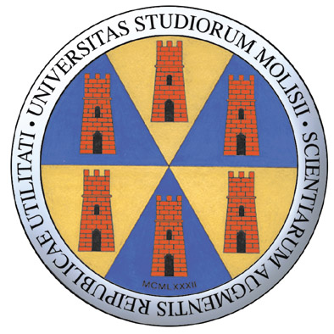

Centro di servizi per la ricerca e la didattica

AVVISO

Lingua Araba e Lingua Cinese
a.a. 2006/07

Il Centro Linguistico d’Ateneo organizza un corso di Lingua Araba e un Corso di Lingua Cinese rivolti al personale Docente e Tecnico-Amministrativo di questa Amministrazione.

Nell’ambito dei predetti corsi, gli incontri di formazione, dalla durata di due ore, si svolgeranno
fuori orario di servizio, dopo le ore 18.00 con cadenza settimanale, secondo il seguente calendario:

corso di lingua cinese martedì dalle ore 18.00 alle ore 20.00 con inizio il 3 aprile.
corso di lingua araba mercoledì dalle ore 18.00 alle ore 20.00 con inizio il 4 aprile.

si terranno nell'aula W, area linguistica, 3° piano , II edificio polifunzionale, via De Sanctis

Si ricorda che ciascun corso avrà la durata complessiva di 30 ore ed è gratuito.

